甲骨拼合第32-33則
吳麗婉 (首都師範大學甲骨文研究中心)

第32則:
A：合12897（掇一241、上博17645.487）
B：合9059正（浙博39正）
C：合13037（善7988）
D：掇一19
E：英藏398（庫542、合40081）

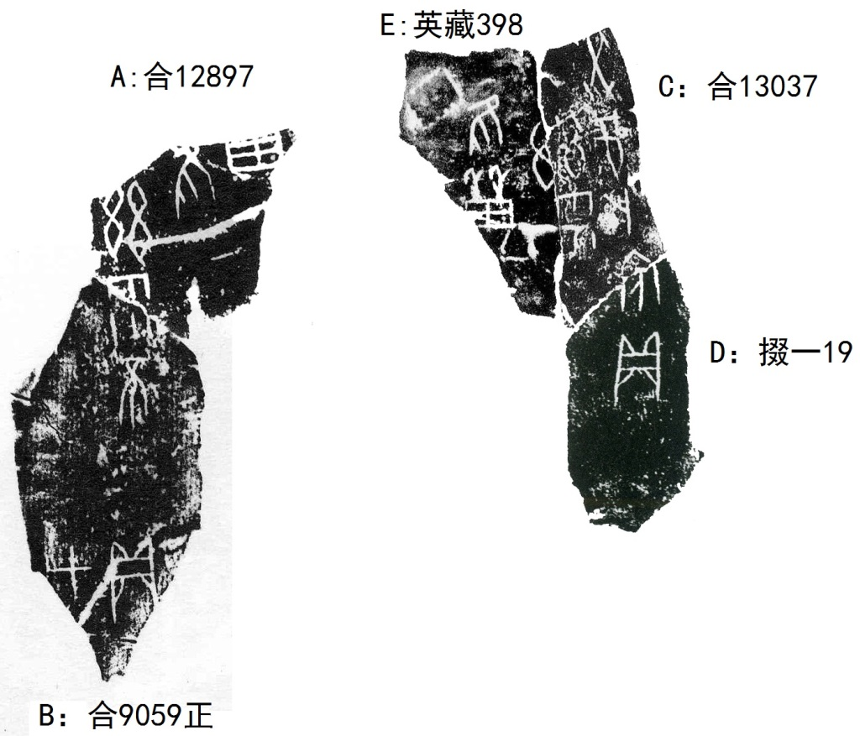
A、B為李延彥師姐綴合，見《甲骨拼合續集》第546則；C、D亦為李延彥師姐綴合，見《甲骨拼合三集》第789則；李愛輝師姐在C、D上加綴E，見其綴合的第343則；筆者將A、B與C、D、E進行遙綴。

第33則:
A：34419（甲359）
B：34587（甲353）
A、B綴合的理由是與存補1.108.1為同文卜辭。此兩版皆藏於史語所，煩請收藏單位核檢實物，以檢驗綴合的正確與否，在此深表感謝！

（綴合得到黃天樹師的悉心指導，謹致謝忱！）

